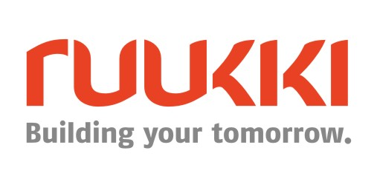

01 июля 2017, Москва
Пресс-релиз

Компания Ruukki открыла третий в России розничный магазин Ruukki Express
Компания Ruukki Construction, крупнейший производитель решений из металла и металлоконструкций для строительства, объявляет об открытии третьего в России официального магазина Ruukki Express. В новой точке продаж, расположенной в торгово-выставочном комплексе «ЭлитСтройматериалы» на 51 км МКАД, будет представлен весь ассортимент кровельной продукции компании.
В 2014 году компания Ruukki открыла свой первый магазин на территории России. В связи с растущим спросом на качественные строительные материалы компания прияла решение о развитии розничной сети в России. В 2017 году был открыт уже второй магазин, расположенный в городе Химки, а в конце июня Ruukki Construction объявила об открытии третьей точки продаж.
В новом магазине Ruukki Express покупатели смогут получить консультацию экспертов при выборе кровельных материалов и сопутствующих товаров: аксессуаров, водосточных систем, а также элементов безопасности. Вся продукция компании изготовлена из высококачественных материалов, производимых в Финляндии и Швеции. В самом магазине можно ознакомиться с образцами товаров, благодаря компьютерной визуализации увидеть, как кровельные листы выглядят на крыше и как сочетаются с общим видом дома. А в первую неделю работы магазина все покупатели получают возможность воспользоваться бесплатными услугами замера и доставки
«Открытие третьего магазина – значимый шаг для нашей компании. Мы видим растущий спрос на нашу продукцию и стараемся оперативно реагировать на запросы наших клиентов. Мы уверены, что открытие третьего магазина позволит покупателям получить качественные товары и услуги и положительно скажется на динамике продаж», - отметила Екатерина Раяхалме, директор по продажам ООО «Руукки Рус»

О Ruukki Construction
Ruukki Construction обслуживает потребителей в сфере строительства, предлагая полный диапазон продукции и услуг - от проектирования до установки, что помогает развивать деятельность наших корпоративных клиентов, среди которых инвесторы и строительные компании. Наши индивидуальные клиенты - кровельщики, которым мы предлагаем изделия и монтажные услуги под торговыми марками Plannja и Ruukki. Кроме розничных предприятий, мы предлагаем кровельщикам услуги через магазины Ruukki Express и пункты обслуживания Plannja в 9 странах. В Ruukki Construction работает порядка 3 000 человек на 15 производственных предприятиях в Европе. Сопоставимые чистые продажи в 2015 году составили 5,374млн. шведских крон.(~ 574 млн. ЕВРО). Ruukki Construction является дочерней компанией SSAB. SSAB - это сталелитейная компания, которая базируется в странах Северной Европы и США и действует более чем в 50 странах мира. Акции компании котируются на фондовой бирже NASDAQ OMX в Стокгольме. www.ruukki.com.

Контакты для прессы
Ксения Войтова, PR директор компании Ruukki Rus
e-mail: Kseniya.voitova@ruukki.com
Елизавета Петрова
тел. +7 495 6443938
e-mail: elizaveta.p@actionprgroup.com

